ПАМЯТКА УЧАСТНИКА
Одиннадцатого форума по цифровизации
оборонно-промышленного комплекса России
«ИТОПК-2022»
13–15 сентября, г. Пермь
Данная памятка предназначена для информирования Вас о важных аспектах участия в мероприятии и содержит ответы на часто задаваемые вопросы. Просим Вас ознакомиться с ней заранее.
Место проведения форума: ДК им. Гагарина, г. Пермь, ул. Мира, дом 39.
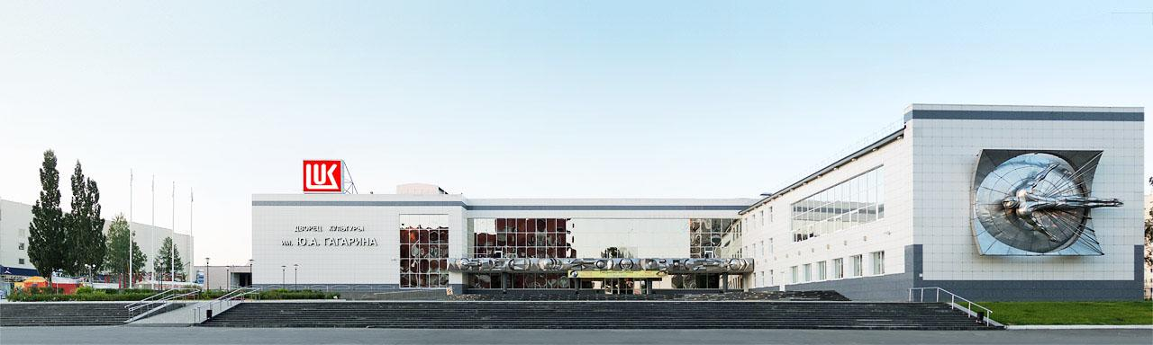
Участие и регистрация
Доступ участников на мероприятия форума возможен только при наличии бейджа (бейдж выдается на стойке регистрации участников форума).
Регистрация строго обязательна! Просьба отнестись с пониманием.
Для регистрации необходимо иметь при себе паспорт гражданина РФ.
Стойка регистрации и информации находится в фойе ДК Гагарина справа от входа.
Работа регистрационных стоек осуществляется по следующему графику:
13 сентября – с 08.00 до 19.00
14 сентября – с 09.00 до 18.00
15 сентября – с 09.00 до 15.00
Отметить командировочные удостоверения и получить финансовые документы Вы можете на стойке регистрации в дни работы форума (в командировочных удостоверениях надо указывать ООО «ИД «КОННЕКТ»).

Питание в рамках проведения форума
- с 13 по 15 сентября всем делегатам предлагается кофе-брейк.
- с 13 по 15 сентября делегатам, оплатившим регистрационный взнос предоставляется обед (по талонам, вложенным в бейдж участника).
- 13 сентября торжественный прием по случаю открытия форума (вход по приглашениям, вложенным в бейдж участника, адрес будет указан в приглашении).
- 14 сентября состоится ужин IT-директоров (вход по приглашениям, вложенным в бейдж участника, адрес будет указан в приглашении).
- 15 сентября по окончании итогового пленарного заседания состоится фуршет для всех участников форума в ДК «Гагарина».
Выставочная экспозиция
с 13 по 15 сентября работает выставочная экспозиция отечественных ИТ-разработчиков в павильоне напротив стойки регистрации, на выставке можно ознакомиться с продуктами и решениями отечественной ИТ-индустрии.
Экскурсионная программа и трансфер
По предварительной записи.
Окончательный список участников формируется представителем предприятия.
Со списками участников вы можете ознакомиться на стойке регистрации.
Для посещения предприятия при себе необходимо иметь паспорт гражданина РФ.
Название экскурсии | Трансфер
Обзорная экскурсия по г. Перми | 12 сентября  отправление автобуса от гостиницы FOUR ELEMENTS PERM в 15.00, от гостиницы УРАЛ в 15.15
ПАО «Пермская научно-производственная приборостроительная компания» | 12 сентября  отправление автобуса от гостиницы FOUR ELEMENTS PERM в 15.00, от гостиницы УРАЛ в 15.15
АО «Протон-Пермские моторы» | 12 сентября (группа 2)  отправление автобуса от гостиницы FOUR ELEMENTS PERM в 15.00, от гостиницы УРАЛ в 15.15,
15 сентября (группа 1)
отправление автобуса от ДК им. Гагарина в 14.30
АО "ОДК-Пермские моторы" | 15 сентября (группа 1)  отправление автобуса от ДК им. Гагарина в 9.30
15 сентября (группа 2)
отправление автобуса от ДК им. Гагарина в 14.30
АО «РЕДУКТОР-ПМ» | 15 сентября (группа 1,2) отправление автобуса от ДК Гагарина в 14.30)
АО «Пермский завод «Машиностроитель» | 15 сентября (группа 1,2) отправление автобуса от ДК Гагарина в 14.30)

Участие в закрытой секции № 3 (ФСТЭК России):
По предварительной записи.
13 сентября в 14.15 организуется трансфер от ДК «Гагарина» до места проведения закрытой части секции № 3 «Пермский военный институт войск национальной гвардии РФ (г. Пермь, ул. Гремячий лог, д. 1)». При себе иметь маску и перчатки!
Важно! Окончательный список участников секций формируется представителями ФСТЭК России.
Для участия в закрытой секции необходимо иметь при себе:
паспорт, справку по форме допуска (3), предписание. В предписании указать:
Для участия в закрытой секции № 3 в рамках форума по цифровизации оборонно-промышленного комплекса России ИТОПК-2022 в г. Пермь.
Участники закрытой части секции № 3 обеспечиваются обедом на базе Пермского военного института войск национальной гвардии РФ.
Трансфер от рекомендованных гостиниц
13 сентября
Отправление из гостиниц в ДК Гагарина (УРАЛ 7.40, 9.20, 9.30, 9.45, 9.50;
Holiday Perm 9.15, гостиница FOUR ELEMENTS PERM находится в пешей доступности от ДК Гагарина).
Возвращение в гостиницы FOUR ELEMENTS PERM, УРАЛ и Holiday Perm по окончании программы дня.
14 сентября
Отправление из гостиницы в ДК Гагарина (УРАЛ 8.30, Holiday Perm 8.30)
Возвращение в гостиницы FOUR ELEMENTS PERM, УРАЛ и Holiday Perm по окончании программы дня.
15 сентября
Отправление из гостиницы в ДК Гагарина (УРАЛ 8.30, Holiday Perm 8.30)
Возвращение в гостиницы FOUR ELEMENTS PERM, УРАЛ и Holiday Perm по окончании программы дня.

Работа Телеграм-канала
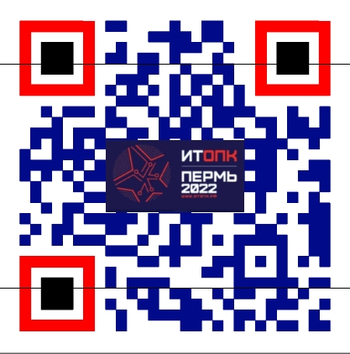
Подписывайтесь на наш Телеграм-канал, чтобы быть в курсе актуальных новостей мероприятия, смотреть объявления организаторов и участвовать в голосованиях: https://t.me/itopk2022
На территории ДК «Гагарина» предоставляется общий Wi Fi. Пароль Wi Fi можно уточнить на стойке регистрации.

Актуальная программа форума представлена на официальном сайте по ссылке:
итопк.рф/programma

Транспорт
Вы можете воспользоваться маршрутами движения городского общественного транспорта или услугами такси:
Яндекс Go через приложение или по тел. +7 (342) 290-00-00
Везет по тел. +7 (342) 215-55-55, +7 (342) 270-00-06
Перемен по тел. +7 (342) 214-52-14

Уважаемые участники!
По всем возникающим вопросам вы можете обратиться на стойку регистрации или связаться с вашим менеджером:
Шумилкин Александр +7 (911) 111 01 18 – по вопросам работы выставочной экспозиции и трансфера.
Татьяна Евсеева +7 (991) 361-07-13 – по вопросам регистрации, работы информационной стойки, списка участников экскурсий и закрытой секции
Валентина Половинкина +7 903 621-37-58 – отметка в командировочных удостоверениях, выдача закрывающих документов.

Желаем Вам плодотворной работы.
Оргкомитет форума

